UNIVERSIDADE FEDERAL DA FRONTEIRA SUL
CAMPUS CHAPECÓ
CURSO DE CIÊNCIA DA COMPUTAÇÃO

MEU UFFS:
Plataforma web de gestão individual e afiliação estudantil para ingressantes

GUILHERME MARTINS SOUZA
MARCOS VINICIUS ALCIDES DA COSTA

Chapecó
2026
RESUMO
Este relatório apresenta a concepção do Meu UFFS, plataforma web de gestão individual e afiliação estudantil voltada a calouros do curso de Ciência da Computação da Universidade Federal da Fronteira Sul (UFFS), Campus Chapecó. O projeto parte de evidências de que a desistência se concentra nos primeiros anos da graduação e de que dificuldades de organização, de rotina e de compreensão das regras institucionais pesam na permanência dos estudantes. A proposta reúne quatro frentes: mapa interativo da grade curricular com explicações das regras de aprovação e progressão; calculadora de médias com fórmulas personalizáveis e predição da nota necessária; agenda colaborativa de provas e entregas com alerta de semanas críticas; e informações práticas do campus, com recomendações gratuitas de estudo por disciplina. O trabalho está alinhado à meta 4.3 do Objetivo de Desenvolvimento Sustentável 4 (Educação de Qualidade), que inclui a permanência na educação superior. São apresentados a justificativa, os objetivos, o público-alvo, o escopo, a proposta visual com wireframes e o cronograma das próximas etapas.

Palavras-chave: permanência estudantil; afiliação estudantil; calouros; aplicação web; ODS 4.

LISTA DE ILUSTRAÇÕES
Quadro 1 ‒ Requisitos de alto nível do Meu UFFS 13
Figura 1 ‒ Wireframes de baixa fidelidade: telas Início, Grade curricular e Disciplina 14
Figura 2 ‒ Wireframes de baixa fidelidade: telas Notas, Agenda e Campus 15
Figura 3 ‒ Proposta visual: telas Grade curricular, Disciplina e Início 16
Figura 4 ‒ Proposta visual: telas Notas, Agenda e Campus 16
Quadro 2 ‒ Cronograma sucinto das Sprints 2 e 3 17

LISTA DE ABREVIATURAS E SIGLAS
ABNT Associação Brasileira de Normas Técnicas
ANDIFES Associação Nacional dos Dirigentes das Instituições Federais de Ensino Superior
FONAPRACE Fórum Nacional de Pró-Reitores de Assuntos Estudantis
IFES Instituições Federais de Ensino Superior
INEP Instituto Nacional de Estudos e Pesquisas Educacionais Anísio Teixeira
IPEA Instituto de Pesquisa Econômica Aplicada
MVP Produto mínimo viável (Minimum Viable Product)
ODS Objetivos de Desenvolvimento Sustentável
PPC Projeto Pedagógico do Curso
UFFS Universidade Federal da Fronteira Sul

SUMÁRIO
1 IDENTIFICAÇÃO 5
2 INTRODUÇÃO E CONTEXTUALIZAÇÃO 6
3 JUSTIFICATIVA COM BASE EM EVIDÊNCIAS 7
4 OBJETIVOS 9
4.1 OBJETIVO GERAL 9
4.2 OBJETIVOS ESPECÍFICOS 9
5 ALINHAMENTO COM A ODS 10
6 PÚBLICO-ALVO 11
7 ESCOPO E FUNCIONALIDADES 12
7.1 MAPA DO SITE 12
7.2 FUNCIONALIDADES MÍNIMAS OBRIGATÓRIAS 12
7.3 FUNCIONALIDADES DESEJÁVEIS 12
8 PROPOSTA VISUAL INICIAL 14
8.1 WIREFRAMES DE BAIXA FIDELIDADE 14
8.2 REFERÊNCIAS VISUAIS 15
9 ORGANIZAÇÃO TÉCNICA 17
9.1 REPOSITÓRIO E ESTRUTURA DE PASTAS 17
9.2 CRONOGRAMA DAS SPRINTS 2 E 3 17
REFERÊNCIAS 18

Identificação
a) Título do projeto: Meu UFFS: plataforma web de gestão individual e afiliação estudantil para ingressantes;
b) Estudantes: Guilherme Martins Souza e Marcos Vinicius Alcides da Costa;
c) Curso e instituição: Ciência da Computação, Universidade Federal da Fronteira Sul (UFFS), Campus Chapecó;
d) ODS escolhido: ODS 4, Educação de Qualidade, meta 4.3.

Introdução e contextualização
O ingresso no ensino superior público é um momento de ruptura. O estudante deixa um ambiente escolar mais tutelado e passa a gerir sozinho notas, prazos, pré-requisitos e regras institucionais. O Censo da Educação Superior do INEP mostra o tamanho do problema. Entre os ingressantes de 2015 na educação superior brasileira, 13% já tinham desistido do curso ao fim do primeiro ano e 29% ao fim do segundo. Dez anos depois, a desistência acumulada chegou a 60% (INEP, 2025). Em cursos de Computação, as taxas de evasão também têm sido elevadas (Alvim; Bittencourt; Duran, 2024).
Coulon (2017) mostra que a entrada na universidade exige aprender o "ofício de estudante". Segundo o autor, estudantes que não se afiliam à instituição, isto é, que não dominam suas regras e seus códigos, tendem a fracassar academicamente.
A V Pesquisa Nacional de Perfil dos Graduandos das IFES mostra que o problema não é só pedagógico. Entre os estudantes ouvidos, 86,1% relataram alguma dificuldade estudantil, e 52,8% já pensaram em abandonar o curso (FONAPRACE; ANDIFES, 2019).
O problema que o projeto enfrenta é este: o calouro de Ciência da Computação da UFFS Chapecó precisa entender sozinho a estrutura do curso, as regras de aprovação e progressão, o cálculo de suas médias, o calendário de avaliações e a logística do campus. Essas informações estão espalhadas em documentos extensos, como o Projeto Pedagógico do Curso (PPC) e o Regulamento da Graduação, ou na transmissão informal entre veteranos.
Os dados do INEP citados acima se referem ao conjunto dos cursos de graduação. O recorte específico de Computação e TIC não consta na apresentação consultada e pode ser buscado depois nos Indicadores de Trajetória por curso.

Justificativa com base em evidências
A permanência no ensino superior depende de fatores que vão além do conteúdo das disciplinas. As evidências a seguir mostram que parte relevante desses fatores é de organização, informação e rotina, justamente onde uma plataforma web pode atuar.
a) Desistência concentrada nos primeiros anos. Entre os ingressantes de 2015, a desistência acumulada foi de 13% no primeiro ano e 29% no segundo, e chegou a 60% no décimo ano (INEP, 2025). Quase metade da desistência final já havia ocorrido ao fim do segundo ano.
b) Dificuldades que afetam o desempenho. A V Pesquisa do FONAPRACE e da ANDIFES apurou que 86,1% dos discentes das IFES têm alguma dificuldade estudantil. As mais citadas são falta de disciplina de estudo (28,4%), dificuldades financeiras (24,7%), carga excessiva de trabalhos estudantis (23,7%), problemas emocionais (23,7%) e tempo de deslocamento até a universidade (18,9%) (FONAPRACE; ANDIFES, 2019).
c) Pensamento de abandono. 52,8% dos discentes já pensaram em abandonar o curso. Entre as razões, 29,7% apontam o nível de exigência acadêmica e 23,6% a dificuldade de conciliar estudo e trabalho (FONAPRACE; ANDIFES, 2019).
d) Afiliação institucional. Coulon (2017) defende uma "pedagogia da afiliação". Para ele, o sucesso no primeiro ano depende de o estudante aprender as regras e os códigos da vida universitária.
e) Evasão em Computação. Alvim, Bittencourt e Duran (2024) analisaram microdados do Censo da Educação Superior de 2015 a 2019. Eles tratam a evasão nos cursos de Computação como um problema relevante, com taxas elevadas, e destacam a importância de fatores socioeconômicos.
f) Política pública. No ODS 4 adaptado ao Brasil, a meta 4.3 inclui a permanência na educação superior, e não só o acesso (IPEA, [s.d.]).
Os dados indicam que boa parte do que leva o calouro a se desorganizar, desanimar ou abandonar o curso está ligada a falta de hábito de estudo, excesso de tarefas, conciliação entre estudo e trabalho, deslocamento e desconhecimento das regras. O Meu UFFS atua nesses pontos. Ele traduz o PPC e o Regulamento em uma grade interativa e em cenários práticos, o que apoia a afiliação (Coulon, 2017). Calcula quanto o estudante precisa tirar para ser aprovado, o que reduz a incerteza sobre o desempenho. Reúne datas de provas e alerta sobre semanas críticas, o que ajuda no planejamento e na carga de trabalhos. Concentra informações do campus, como ônibus, restaurante universitário e mapa, o que reduz o custo cognitivo do deslocamento. Oferece recomendações de estudo gratuitas por disciplina, o que apoia o hábito de estudo sem custo financeiro. O site não resolve sozinho a evasão, que tem causas socioeconômicas. Seu papel é reduzir as barreiras informacionais e organizacionais do primeiro ano.

Objetivos

OBJETIVO GERAL
Desenvolver uma plataforma web mobile-first que auxilie calouros de Ciência da Computação da UFFS Chapecó na organização da rotina acadêmica e na compreensão das regras do curso, contribuindo para sua permanência.

OBJETIVOS ESPECÍFICOS
1) Disponibilizar um mapa interativo da grade curricular com as cadeias de pré-requisitos e uma página que explique as regras de aprovação e progressão com cenários práticos.
2) Implementar uma calculadora de médias com fórmulas personalizáveis por disciplina, que informe a nota mínima necessária nas próximas avaliações.
3) Disponibilizar uma agenda de provas e entregas, individual e compartilhada por disciplina, com indicação visual de semanas críticas.
4) Reunir em um só lugar informações práticas do campus, como mapa, ônibus e restaurante universitário, e recomendações gratuitas de estudo para cada disciplina.

Alinhamento com a ODS
O projeto se alinha ao ODS 4, Educação de Qualidade, na meta 4.3. Na versão adaptada ao Brasil, a meta tem a seguinte redação:
Até 2030, assegurar a equidade (gênero, raça, renda, território e outros) de acesso e permanência à educação profissional e à educação superior de qualidade, de forma gratuita ou a preços acessíveis (IPEA, [s.d.]).
A adaptação brasileira inclui a permanência ao lado do acesso. O projeto atua na permanência de estudantes recém-ingressos em uma universidade pública. Ele reduz barreiras informacionais, como regras pouco claras, e organizacionais, como prazos e notas. Além disso, é gratuito e usa recomendações abertas de estudo, o que beneficia principalmente estudantes com restrições financeiras.

Público-alvo
O público principal são os calouros do curso de Ciência da Computação da UFFS Chapecó. Num segundo momento, o site também atende veteranos, que contribuem com dicas, e professores ou líderes de turma, que cadastram fórmulas de notas e datas.
O contexto de uso é principalmente o celular, nos corredores, no ônibus e entre as aulas. Por isso a interface é mobile-first.
As necessidades desse público são:
a) entender rapidamente o curso e suas regras sem ler documentos longos;
b) saber a nota de que precisam para ser aprovados;
c) não perder datas de provas e entregas;
d) encontrar salas, ônibus e restaurante universitário sem pedir ajuda;
e) achar material de estudo gratuito e confiável.

Escopo e funcionalidades

MAPA DO SITE
O site terá nove seções:
1) Início: painel com aulas do dia, próximo prazo e atalhos.
2) Grade curricular: mapa interativo de fases e pré-requisitos.
3) Regras e macetes: aprovação, frequência, recuperação, exceções de progressão e atividades complementares.
4) Notas: fórmulas de cálculo, notas lançadas e predição da nota necessária.
5) Agenda: calendário de provas e entregas, individual e da disciplina, com semanas críticas.
6) Campus: mapa, ônibus, restaurante universitário, biblioteca e contatos.
7) Recomendações de estudo: materiais gratuitos por disciplina.
8) Mural de dicas: orientações de veteranos, grupos de estudo, monitorias e editais.
9) Sobre: objetivo do projeto, fontes e contato.

FUNCIONALIDADES MÍNIMAS OBRIGATÓRIAS
a) RF01: grade curricular interativa com pré-requisitos;
b) RF02: regras e simulação de cenários de aprovação;
c) RF03: fórmulas personalizadas de média por disciplina;
d) RF04: predição da nota necessária;
e) agenda individual de provas e entregas, que é a parte individual do RF05;
f) RNF01: interface responsiva, mobile-first;
g) RNF02: funcionamento sem integração com sistemas institucionais.

FUNCIONALIDADES DESEJÁVEIS
a) compartilhamento da agenda por disciplina entre aluno e professor;
b) alerta visual de semanas críticas;
c) mapa interativo do campus, horários de ônibus e do restaurante universitário (RF06);
d) recomendações de estudo por disciplina, com sugestão e avaliação pela comunidade (RF07);
e) mural de dicas de veteranos;
f) guia de atividades complementares com validação de horas.
O Quadro 1 reúne os requisitos de alto nível do projeto.

Quadro 1 ‒ Requisitos de alto nível do Meu UFFS
Código | Categoria | Descrição | Prioridade
RF01 | Fluxo acadêmico | Exibir de forma visual e interativa os semestres e as cadeias de pré-requisitos do curso. | Alta
RF02 | Regras e macetes | Simular cenários de aprovação, exame e regras de destravamento condicional de matérias, como o impacto de atingir nota 4,0 em vez de média final 6,0. | Alta
RF03 | Calculadora inteligente | Permitir a criação e o salvamento de fórmulas personalizadas de média por disciplina e professor. | Alta
RF04 | Predição de nota | Calcular a nota restante necessária nas avaliações futuras com base nas notas parciais inseridas pelo aluno. | Alta
RF05 | Agenda de provas | Permitir o cadastro individual e o compartilhamento coletivo de datas de provas e entregas. | Média
RF06 | Utilidades do campus | Disponibilizar mapa dos blocos e laboratórios, horários de ônibus, funcionamento do restaurante universitário e guia de bolsas e atividades complementares. | Média
RF07 | Recomendações de estudo | Exibir, para cada disciplina, materiais complementares gratuitos, com sugestão e avaliação pela comunidade. | Média
RNF01 | Usabilidade | Interface responsiva (mobile-first), para consulta rápida pelo celular. | Alta
RNF02 | Simplicidade | Operar sem integrações burocráticas complexas no MVP, priorizando o cadastro pelo próprio estudante. | Alta
Fonte: Elaborado pelos autores (2026).

Proposta visual inicial

WIREFRAMES DE BAIXA FIDELIDADE
As Figuras 1 e 2 apresentam os wireframes das seis telas principais do aplicativo: Início, Grade curricular, Disciplina, Notas, Agenda e Campus. Todas seguem o mesmo padrão mobile, com cabeçalho, conteúdo em cartões e navegação inferior por abas.

Figura 1 ‒ Wireframes de baixa fidelidade: telas Início, Grade curricular e Disciplina
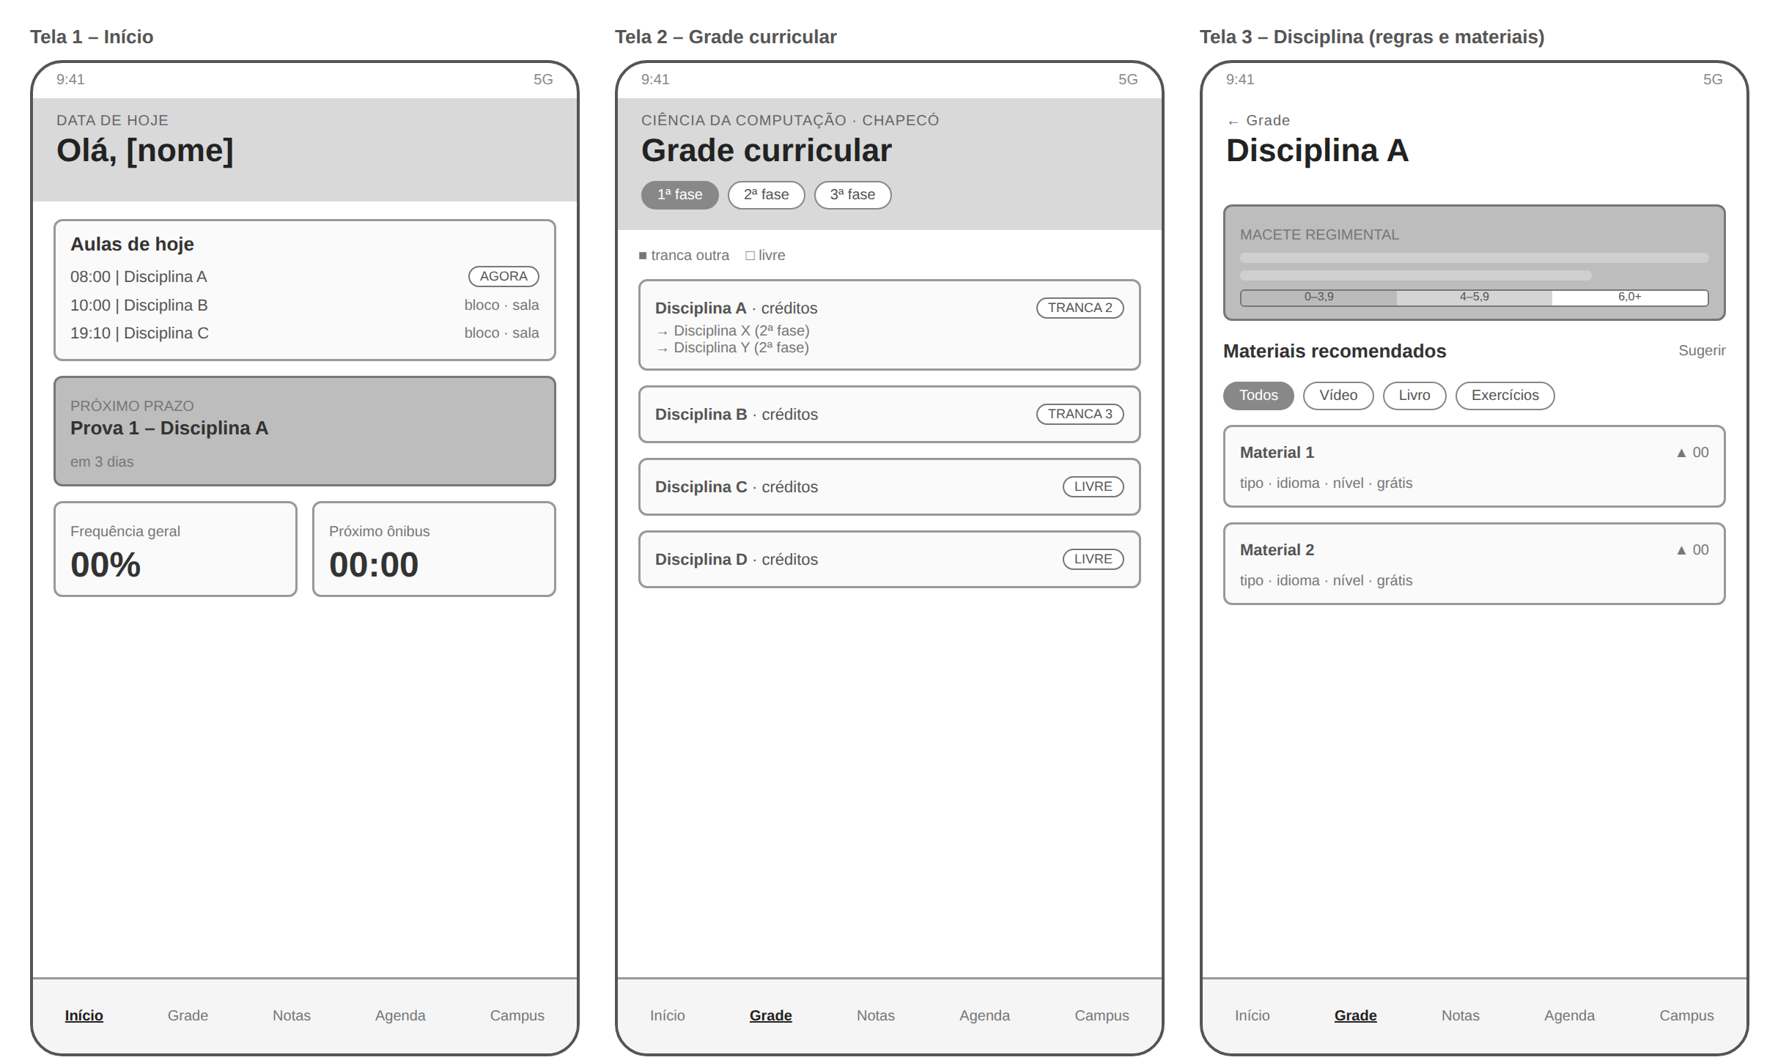
Fonte: Elaborado pelos autores (2026).

Figura 2 ‒ Wireframes de baixa fidelidade: telas Notas, Agenda e Campus
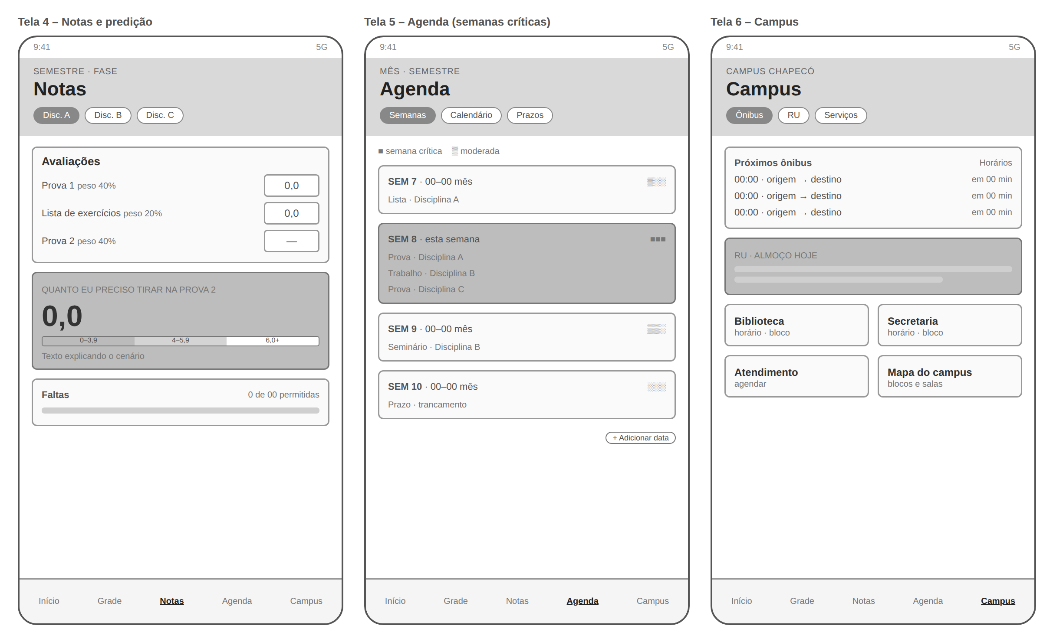
Fonte: Elaborado pelos autores (2026).

REFERÊNCIAS VISUAIS
A direção visual do projeto, chamada de "Institucional Claro", parte de três referências:
a) a identidade visual da UFFS, com o verde institucional como cor principal;
b) um sistema de componentes com as fontes Montserrat e JetBrains Mono, cartões com borda fina e cantos arredondados de 4 e 8 px;
c) o padrão mobile de navegação inferior por abas, com cinco destinos: Início, Grade, Notas, Agenda e Campus.
As Figuras 3 e 4 mostram as mesmas seis telas na proposta visual, com cores e conteúdo de exemplo.

Figura 3 ‒ Proposta visual: telas Grade curricular, Disciplina e Início
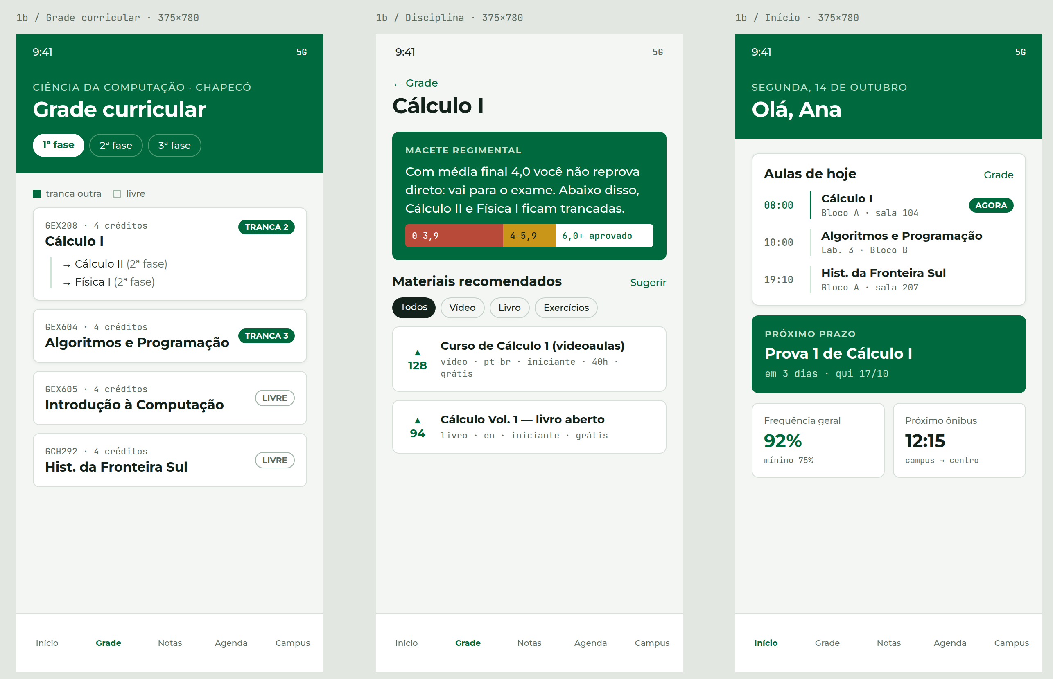
Fonte: Elaborado pelos autores (2026).

Figura 4 ‒ Proposta visual: telas Notas, Agenda e Campus
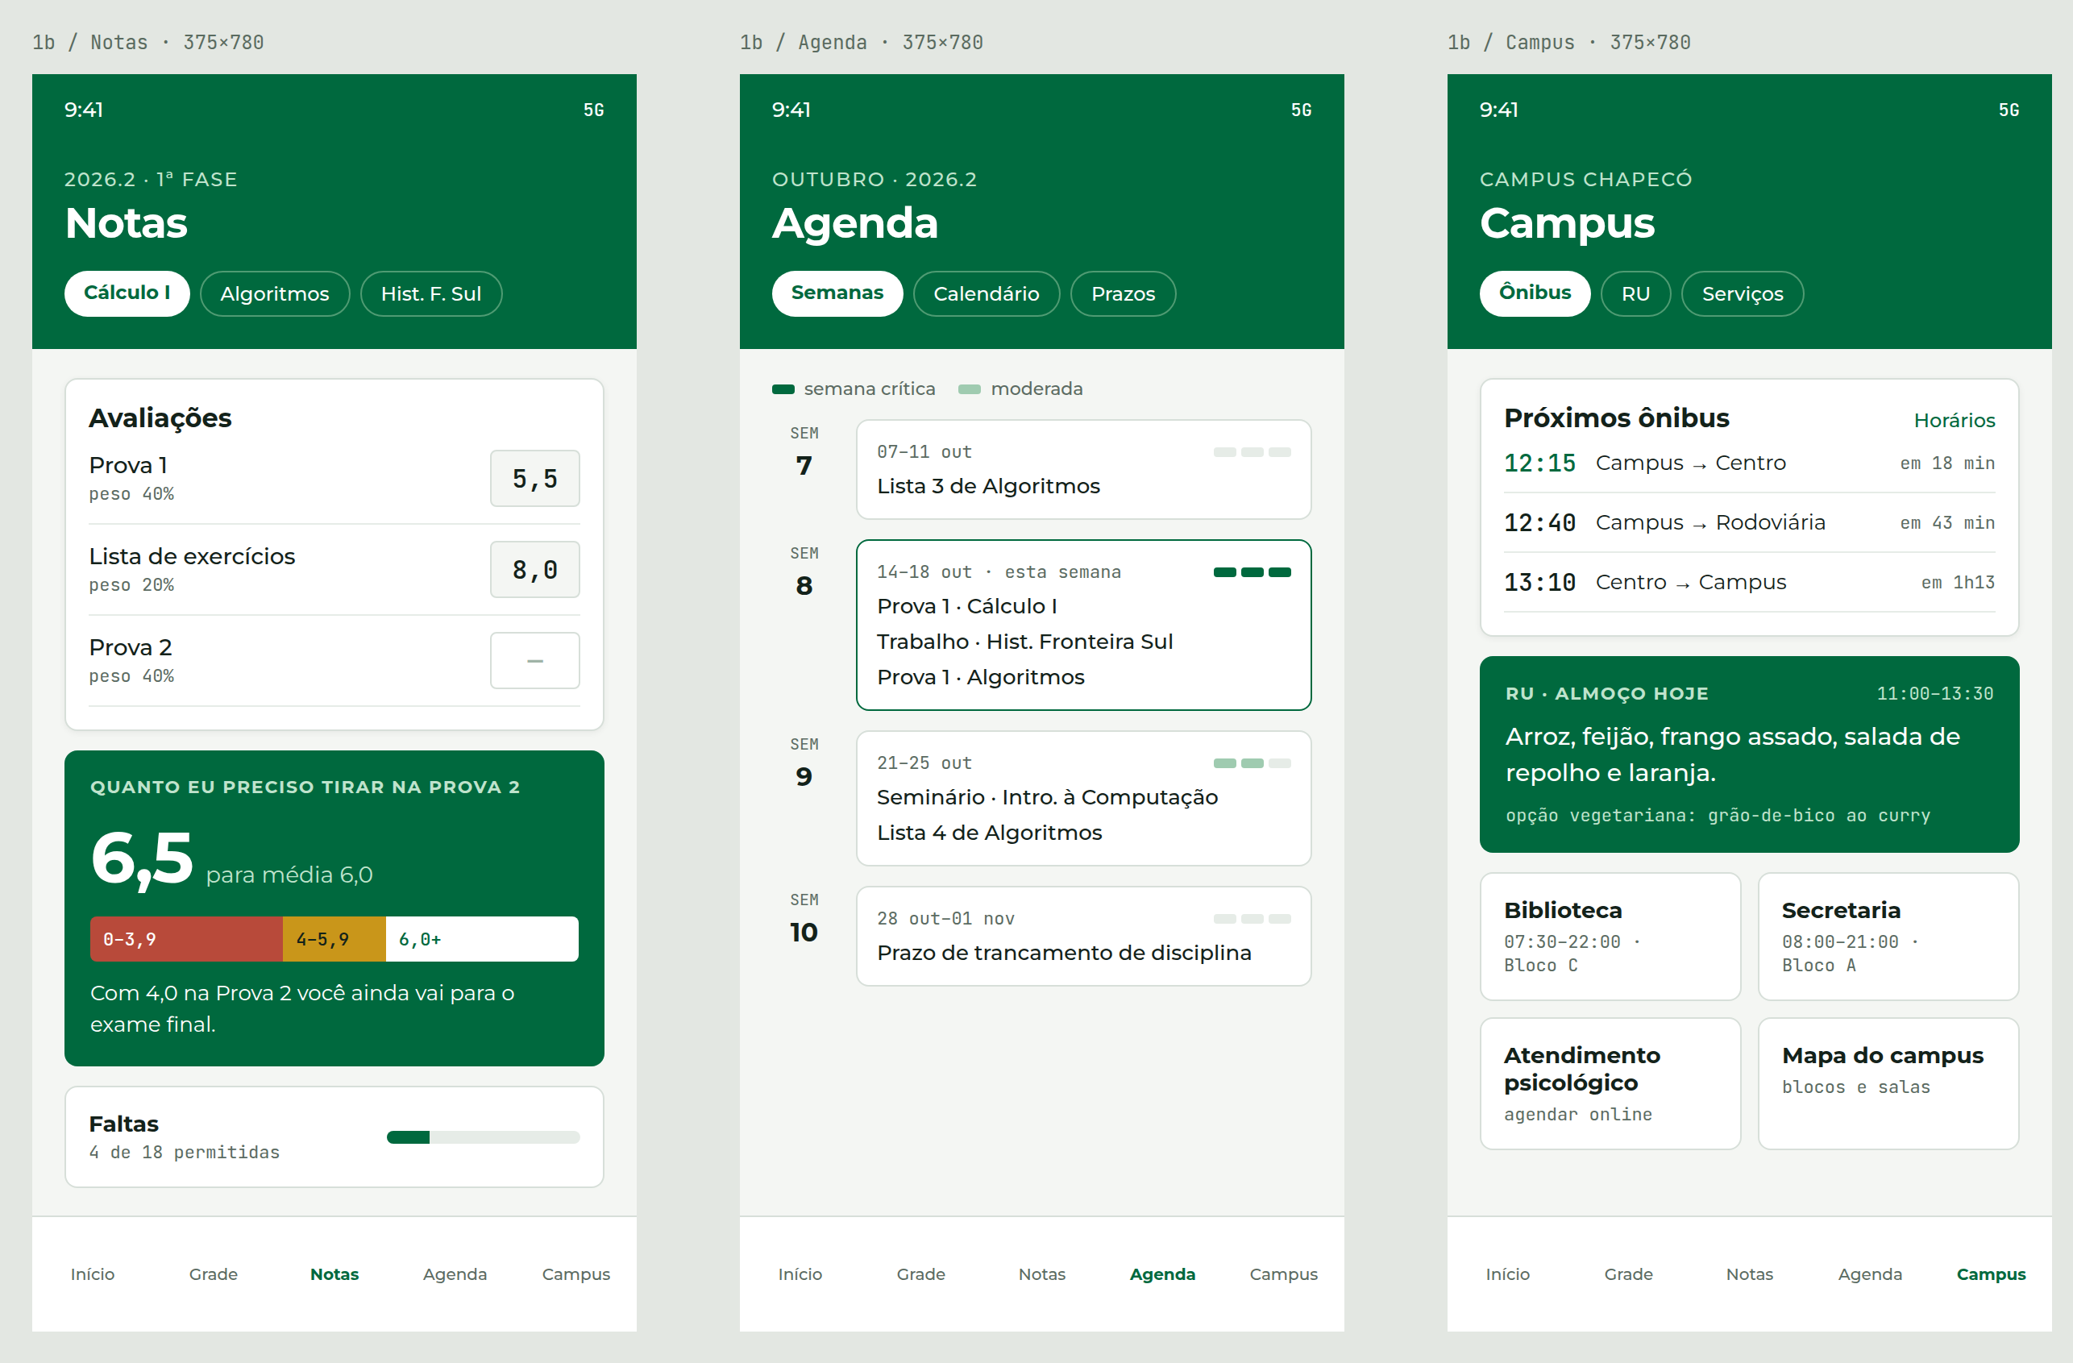
Fonte: Elaborado pelos autores (2026).

Organização técnica

REPOSITÓRIO E ESTRUTURA DE PASTAS
O código e a documentação ficam no repositório https://github.com/Guilherme-martins-souza/Meu-Uffs, com README inicial e a estrutura de pastas abaixo.
Meu-Uffs/
├── README.md
├── LICENSE
├── docs/
│ ├── padrão-de-commit.md
│ ├── sprint-1/
│ │ ├── relatorio.md
│ │ ├── Meu-UFFS_Sprint-1_Relatorio.docx
│ │ └── modelo/
│ └── design/
│ ├── wireframes/
│ └── telas/
└── src/

CRONOGRAMA DAS SPRINTS 2 E 3

Quadro 2 ‒ Cronograma sucinto das Sprints 2 e 3
Sprint | Foco | Entregas
Sprint 2 | Protótipo funcional do núcleo | Definição da stack, grade curricular interativa (RF01), regras e macetes (RF02), calculadora e predição de notas (RF03 e RF04), layout responsivo base.
Sprint 3 | Complementos, testes e entrega | Agenda (RF05) com alerta de semanas críticas, página do campus (RF06), recomendações de estudo (RF07), teste com calouros, ajustes e documentação final.
Fonte: Elaborado pelos autores (2026).

REFERÊNCIAS
ALVIM, Ícaro Vasconcelos; BITTENCOURT, Roberto A.; DURAN, Rodrigo S. Evasão nos cursos de graduação em Computação no Brasil. In: SIMPÓSIO BRASILEIRO DE EDUCAÇÃO EM COMPUTAÇÃO, 4., 2024, São Paulo. Anais [...]. Porto Alegre: Sociedade Brasileira de Computação, 2024. Disponível em: https://sol.sbc.org.br/index.php/educomp/article/download/28168/27979/. Acesso em: 14 out. 2026.
COULON, Alain. O ofício de estudante: a entrada na vida universitária. Educação e Pesquisa, São Paulo, v. 43, n. 4, p. 1239-1250, out./dez. 2017. DOI: 10.1590/S1517-9702201710167954.
FONAPRACE; ANDIFES. V Pesquisa nacional de perfil socioeconômico e cultural dos(as) graduandos(as) das IFES – 2018: relatório executivo. Uberlândia: ANDIFES, 2019. Disponível em: https://noticias.paginas.ufsc.br/files/2019/05/VERSAO_MESTRA_DO_RELATORIO_EXECUTIVO_versao_ANDIFES_14_20h52_1.pdf. Acesso em: 14 out. 2026.
INEP. Censo da Educação Superior 2024: divulgação dos resultados. Brasília: INEP, 2025. Apresentação, slides 77-78. Disponível em: https://download.inep.gov.br/educacao_superior/censo_superior/documentos/2024/apresentacao_censo_da_educacao_superior_2024.pdf. Acesso em: 14 out. 2026.
IPEA. ODS 4: educação de qualidade. Brasília: IPEA, [s.d.]. Disponível em: https://ipea.gov.br/ods/ods4.html. Acesso em: 14 out. 2026.

